物理实验报告

实验名称：__非平衡电桥_____________
指导教师：__王鲲___________________

浙江大学物理实验教学中心

1. 实验综述
（自述实验现象、实验原理和实验方法，不超过300字，5分）
直流电桥是一种精密的电阻测量仪器，按测量方式可以分为平衡直流电桥和非平衡直流电桥。平衡直流电桥如惠斯登电桥、双臂电桥等，只能测量具有相对稳定状态的物理量，而在实际工程应用和科学实验中，很多物理量是连续变化的，因此，要使用非平衡直流电桥来测量。非平衡直流电桥是通过测量桥式电路中的不平衡电压，再进行运算处理，得到某个物理量的变化信息，如压力、形变等。
1. 非平衡电桥工作原理
A
B
C
D
E
R₁
R_{x}
R₃
R₂
R_{g}
I_{g}
U_{g} = U
图1
如图1所示，与惠斯登电桥相比，非平衡电桥
在B、D间加的不是检流计，而是负载电阻R_{g}，通
过I_{g}和U_{g}的测量来换算R_{x}数值。当B、D处于开
路状态，R_{g}无穷大，I_{g} = 0，此时只有电压U_{g}，用
U表示，则输出电压为：
（1）
调节四个桥臂电阻使R₂R_{x} = R₁R₃，此时B、D
两点电位相等，U = 0，电桥达到平衡状态。为了测
量的准确性，在测量起始点，电桥必须调至平衡，
称为预调平衡，这样可使输出电压只与某一臂电阻
变化有关。若R₁、R₂、R₃固定，R_{x}作为传感器随待
测物理量（如温度、应力等）的改变而变化时，B、D两点电位不等，电桥进入非平衡状态，R_{x}也由平衡态变为R_{x} +△R_{X}，此时B、D端输出的非平衡电压为：
（2）
根据U的大小变化，可以知道桥路中电阻的变化情况，也就可以知道待测物理量的变化，这就是非平衡电桥工作原理。
2. 变温金属电阻温度系数测量原理
变温金属电阻阻值R_{t}随温度的改变而不同，其电阻随温度的变化关系近似为：
（3）
R₀为变温电阻0°C时阻值，α为电阻的温度系数。当B、D处于开路状态，变温电阻从0°C变到t°C时，如图1所示，令R_{x} = R_{t}，R₁ = R₂ = R₃ = R₀，代入（1）式整理得
（4）
因此 （5）
因电桥工作电源E=1.3V，所以只需测出U、t即可求出变温电阻的温度系数α。
2.实验重点
（简述本实验的学习重点，不超过100字，3分）
1. 了解非平衡直流电桥工作原理和操作方法。
2. 应用非平衡直流电桥测量变温金属电阻温度系数。

3.实验难点
（简述本实验的实现难点，不超过100字，2分）
1.实验开始前,所有导线,特别是加热炉与温控仪之间的信号输入线应连接可靠。
2.传热铜块与传感器组件出厂时已由厂家调节好,不得随意拆卸。
3.转动“PID调节”及“设定调节”旋钮时,应轻微用力,以免损坏电位器。
4.实验完毕后,切断电源,整理导线,并将实验仪器摆放整齐。
5.由于热敏电阻、铜电阻耐高温的局限,设定加温的上限值不能超过120℃。
二、原始数据
（将有老师签名的“自备数据记录草稿纸”的扫描或手机拍摄图粘贴在下方，20分）
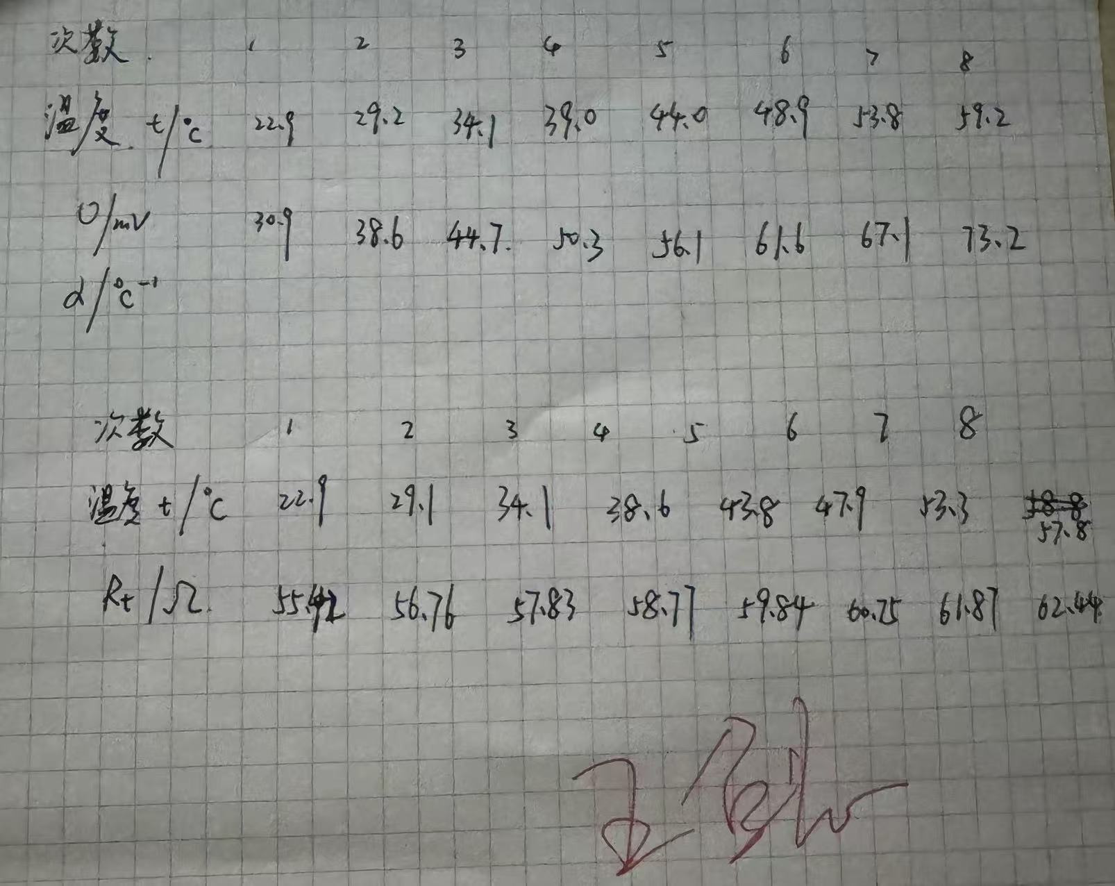
三、结果与分析
1. 数据处理与结果
（列出数据表格、选择数据处理方法、给定测量或计算结果，30分）
1.测算铜电阻Cu50温度系数
次数 | 1 | 2 | 3 | 4 | 5 | 6 | 7 | 8
温度 | 22.9 | 29.2 | 34.1 | 39.0 | 44.0 | 48.9 | 53.8 | 59.2
 | 30.9 | 38.6 | 44.7 | 50.3 | 56.1 | 61.6 | 67.1 | 73.2
通过实验直接测得U与t，通过公式计算得到值如上表，我们采用两种方式计算来确定的结果。
①直接计算
通过对8组数据计算平均值得到标准值,
则相对误差.我们发现得到的结果相对较为准确。
②作图法
由公式.
则列表格
 | 30.9 | 38.6 | 44.7 | 50.3 | 56.1 | 61.6 | 67.1 | 73.2
 | 22.9 | 29.2 | 34.1 | 39.0 | 44.0 | 48.9 | 53.8 | 59.2
 | 42.07 | 33.68 | 29.08 | 25.84 | 23.17 | 21.10 | 19.37 | 17.76
 | 0.04367 | 0.03425 | 0.02933 | 0.02564 | 0.02273 | 0.02045 | 0.01859 | 0.01689
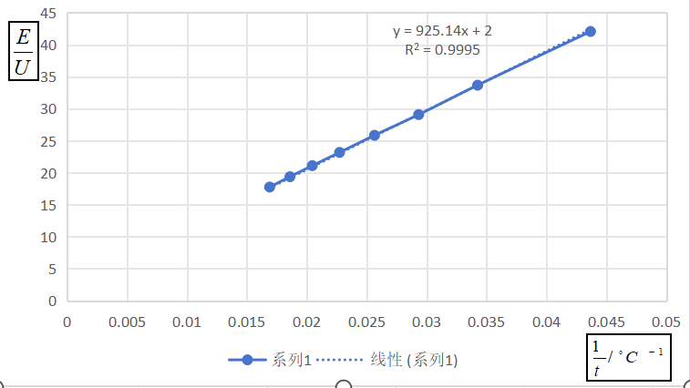
通过绘图我们得到斜率
则相对误差
我们发现作图后误差更大，分析原因主要在于公式变形之后所选作图公式导致变形后的数据误差更大，导致所得结果误差更大。我们可以再选取更为合适的公式作图得到结果进行比较。
- 描绘铜电阻Cu50温度特性曲线
次数 | 1 | 2 | 3 | 4 | 5 | 6 | 7 | 8
温度 | 22.9 | 29.1 | 34.1 | 38.6 | 43.8 | 47.9 | 53.3 | 57.8
 | 55.42 | 56.76 | 57.83 | 58.77 | 59.84 | 60.75 | 61.87 | 62.44
由，我们做.
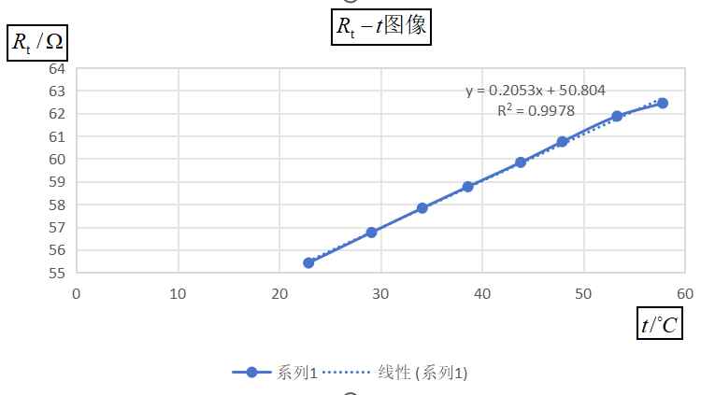
,
2．误差分析
（运用测量误差、相对误差、不确定度等分析实验结果，20分）
本次实验分别采用了两种方法测量铜电阻Cu50的温度系数，我们发现第一种直接测量的方式偏差更小。我们最初预测是通过温度特性曲线计算得到的应该更为精确。分析原因如下：
①在第二次实验我们记录数据时，由于我们使用高功率加热，导致温度增加过快，而记录时我们也发现Cu50电阻的温度变化较快，我们没办法准确记录一个稳定的数值，导致温度特性曲线偏差较大。
②我们在第一次记录数据时，都是在温度稳定一分钟左右记录数据，导致我们所记录数据较为准确，所以运用非平衡电桥法直接测得的数据较为准确。
③电阻阻值随温度时刻变化，U或R与t的读数有时并没有对应同一时刻，带来一定的误差。

3．实验探讨
（对实验内容、现象和过程的小结，不超过100字，10分）
本次实验分别使用了非平衡电桥和平衡电桥对电阻的温度系数进行了测量，其中，非平衡电桥的实验测量结果较为准确，而平衡电桥偏差较为大，猜测是由于电阻阻值随温度变化导致，同时也可能因为仪器不能稳定读数的原因，导致我们所测得数据偏差较大。
四、思考题
（解答教材或讲义或老师布置的思考题，10分）
- 简述非平衡电桥与平衡电桥之间的区别。
平衡电桥：通过调节桥臂电阻使电桥输出为零，利用平衡条件计算待测电阻，精度高，但需手动或自动调平衡。在平衡点附近灵敏度高。
非平衡电桥：直接测量电桥输出电压或电流与待测电阻的关系，无需调节平衡，适用于动态或快速测量，但需校准输出信号与电阻变化的对应关系。在小偏差时近似线性，大范围需非线性修正。
2.非平衡电桥在工程中有哪些应用？举例说明。
本实验中非平衡电桥的电势差变化可以反映温度的变化，因此在工程中，采用热敏电阻可以制成较为精确的温度传感器。类似地，将测量元件换成压敏电阻，可以将压力大小转化为电信号，制成相对较为精确的压力传感器。

注意事项：
1.用WORD或WPS格式上传“实验报告”，文件名：学生姓名+学号+实验名称+周次。
2.“实验报告”必须递交在“学在浙大”的本课程的对应实验项目的“作业”模块内。
3.“实验报告”成绩必须在“浙江大学物理实验教学中心网站”-“选课系统”内查询。
4.教学评价必须在“浙江大学物理实验教学中心网站”-“选课系统”内进行，学生必须进行教学评价，才能看到实验报告成绩，教学评价必须在本次实验结束后3天内进行。
5.“普通物理学实验Ⅰ”和“物理学实验Ⅰ”都用本实验报告。

浙江大学物理实验教学中心制

